Обозначение модулей:
Полудиван
Оттоманка
Кресельная секция
Угловая секция
Подлокотник
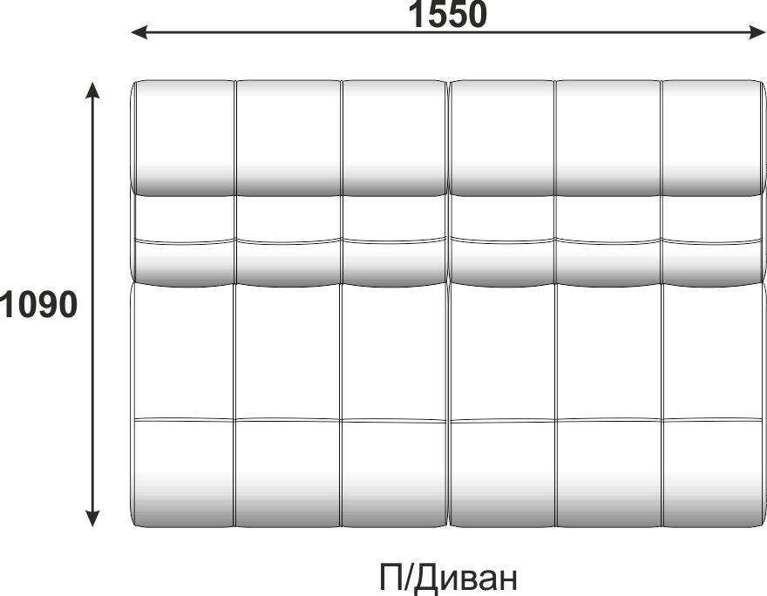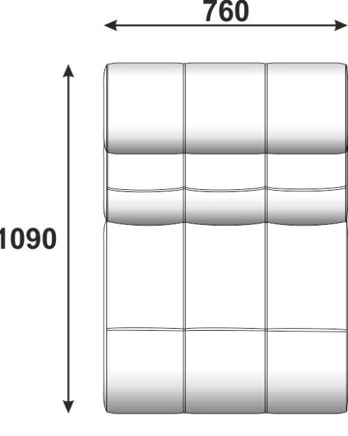 Полудиван Кресельная секция
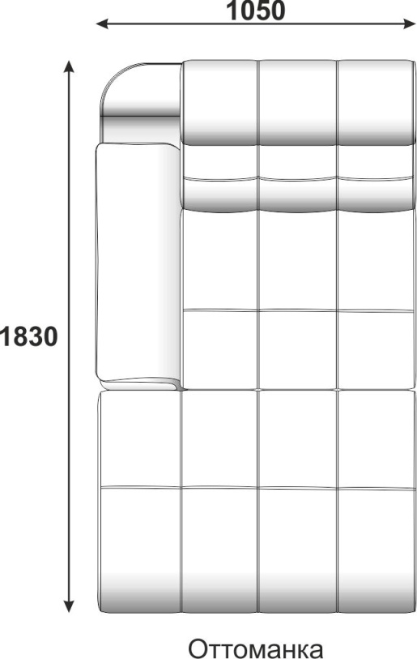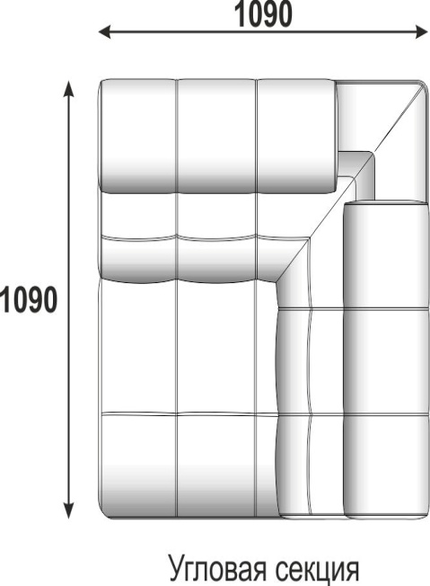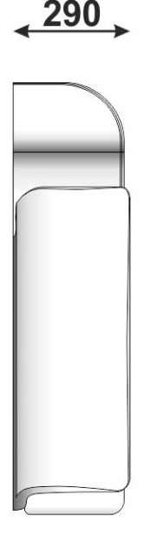
Оттоманка Угловая секция Подлокотник

Материалы:
Каркас модульной системы «Лацио», сборный из шлифованной березовой фанеры высшего сорта, усиленный двумя слоями и металлической рамкой. В модели при производстве используются такие породы как береза, бук и дуб(опоры и направляющие).
В основе наполнителя используется высокоэластичный ППУ марки HR, который настилается на пружину змейку 0,5 см толщина из высокоуглеродистой стали, пружина имеет цинковое покрытие и надежно крепится к каркасу. Такое основание является гибким, способствующее дополнительному комфорту, позволяет расслабиться и получить максимальное удовольствие от отдыха.
Высокая эластичность и износостойкость, повышенная комфортность искусственного латекса HR - это отличительная черта новейшей технологии от обычных ППУ. В стандартном ППУ структура пены однородна, ячейки имеют одинаковый размер, с точки зрения сопротивления сжатию, они одинаково деформируются и одновременно изнашиваются. Структура ППУ марки HR неоднородная, ячейки по-разному реагируют на нагрузку. Сначала в работу вступают мелкие ячейки с небольшой толщиной стенок, со временем по мере возрастания нагрузки, в работу вступают все более крупные ячейки с большим сопротивлением сжатию. В результате достигается ощущение повышенного комфорта, которое неподвластно стандартному поролону. Марка поролона HR имеет срок службы 17 и более лет, при этом практически не теряет своих эксплуатационных качеств.
Более высокая цена уникального материала оправдана ортопедическим эффектом, высоким уровнем плотности и исключительной эластичностью. Поролоны марки HR гипоаллергенны, не имеют запаха и абсолютно безвредны для человека при эксплуатации.

Чехол данной модели отшивается армированной нитью, которая представляют собой конструкцию из полиэфирного сердечника, оплетённого сверху штапельным полиэфирным волокном. В зависимости от плотности и разрывной нагрузки они делятся на несколько типов. Армированные нитки типа марки ЛЛ изготовлены из полиэфира, который зарекомендовал себя как отличный материал там, где речь идёт о регулярных интенсивных нагрузках.
Высоковыкатной механизм трансформации легко превращает диван в просторное спальное место. Просто вытяните сидение до полного раскладывания механизма, тогда оно телескопически выезжает вперед и из-под него выйдет часть спального места.
Каркас и спинка «Лацио» являются одним целым, для придания им идеальной формы используется эластичный ППУ марки HR, обработанный на специальном высокоточном оборудовании.
Опоры изготовлены из массива натурального дерева.
Особенности модели «Лацио»:
Модель «Лацио» отличается от других множеством интересных деталей: объемные локотники с пышными подушками, декоративные утяжки усиливают восприятие комфорта.
Изголовья установлены на растровый механизм, который позволяет регулировать их для более комфортной посадки.
Формованный поролон в спинке и сидении дивана увеличивает срок эксплуатации.

Схема трансформации механизма:
